Helden – Idole – Vorbilder 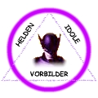

zum Thema Computerspiele:

in Vorbereitung

Computerspiele – Arten und Typen:

Action-Spiele

Spielgeschichten

Stategiespiele

Sport- und Fahrzeugsimulationen

Edutainment

Pro und Contra dem Computerspiel

Juli 2001 download aus www.suedwestweb-Berlin.de

